Cycle 4 | Thème 4 : l’informatique et la programmation. | Séquence : 1
Niveau : 5° | CS 5.6 : Comprendre le fonctionnement d’un réseau informatique. | Synthèse

- Le poste de travail :

Un poste de travail ou un ordinateur est composé d’une ………………………………... et

de nombreux composants que l’on appelle des ……………………………………………...

Pour pouvoir travailler normalement il faut au minimum raccorder à l’unité centrale :
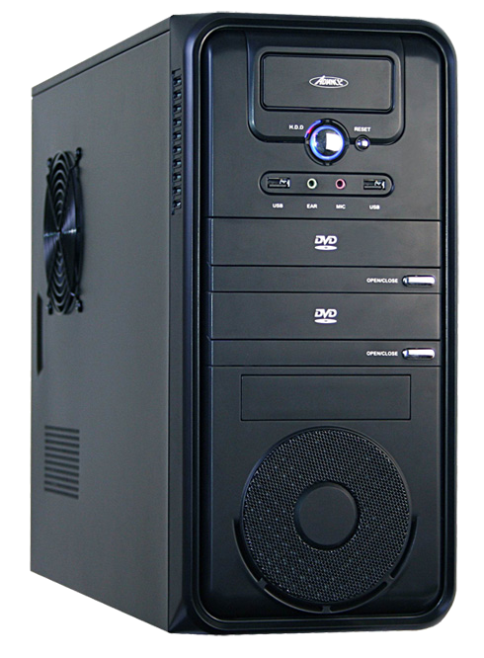
………………………………………………………………………
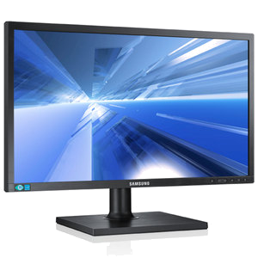

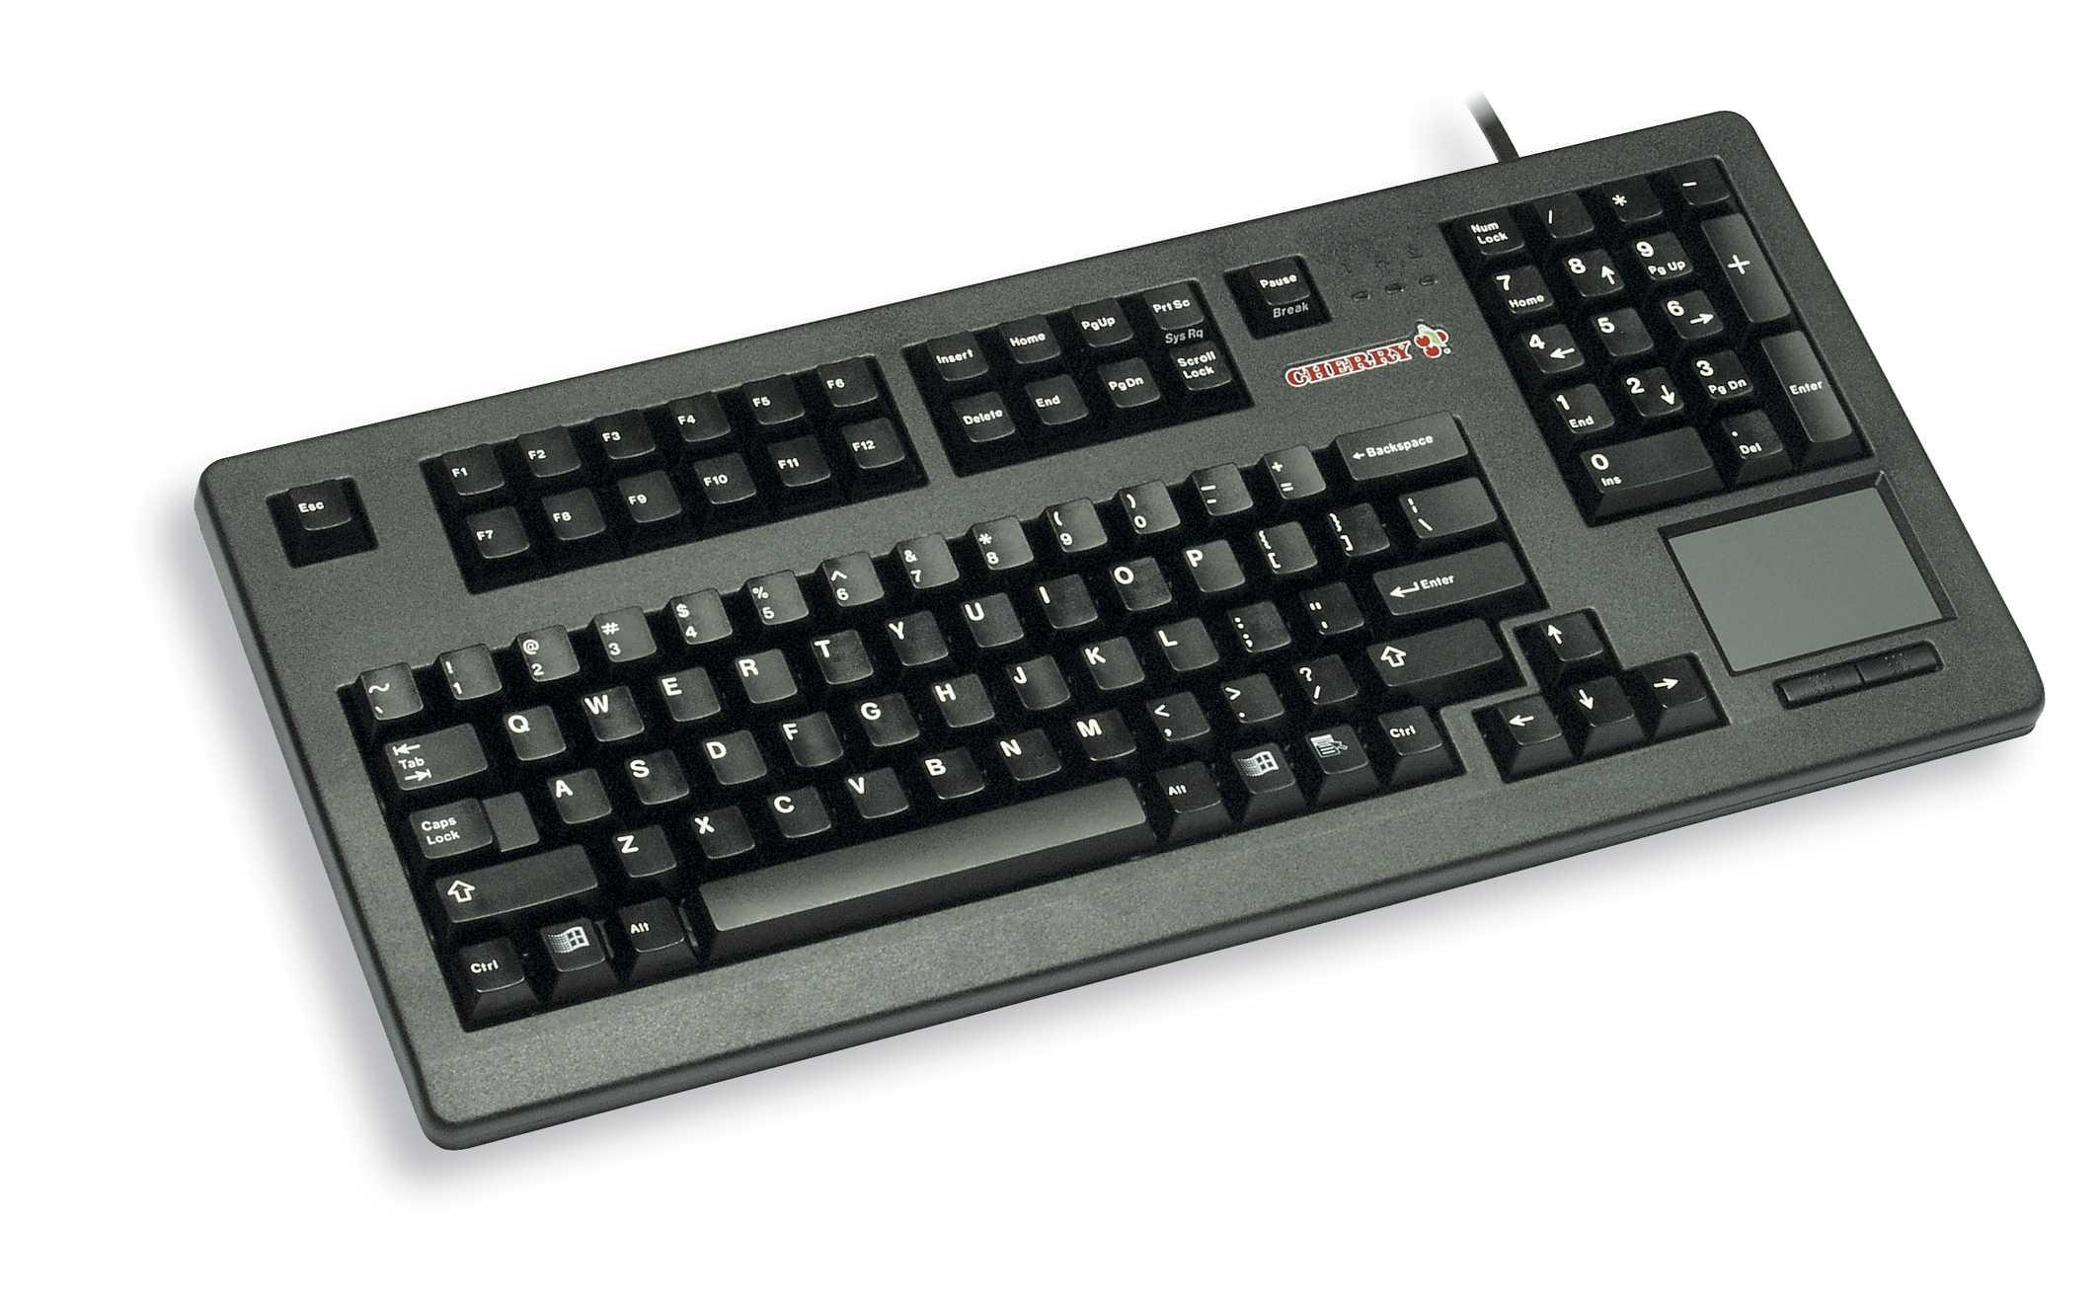

…………………
…………………
………………………
………………………………..

Il existe des périphériques extérieurs dits d’entrée et d’autres dits de sortie.

- Les périphériques extérieurs d’entrée : …………………………………………………

……………………………………………………………………………………………….

Exemple : …………………………………………………………………………………………..

- Les périphériques extérieurs de sortie : …………………………………………………

……………………………………………………………………………………………….

Exemple : …………………………………………………………………………………………..

Pour pouvoir sauvegarder l’information il existe de nombreux éléments de stockage :

- Un CD-ROM : environ …………. de capacité de stockage.
- Un DVD-ROM : Environ …………. de stockage.
- Une clé USB : ……………………………………………………………………….
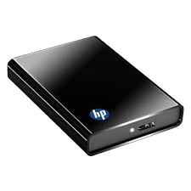
- Un disque dur externe : …………………………………………………………….

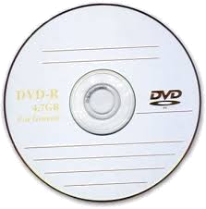
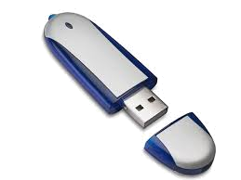

CD-ROM
DVD-ROM
Clé USB
Disque dur externe

- Convertir une unité de stockage informatique :

Téraoctets (To) |  |  | Gigaoctets (Go) |  |  | Mégaoctets (Mo) |  |  | Kilooctets (Ko) |  |  | Octets (O)

Dans une clé USB de 32 Go, combien de fichiers de 4,5 Mo puis-je stocker ?

- Je convertis 4,5 Mo en Go (voir tableau ci-dessus) : 4,5 Mo = …………………….

- Je divise la capacité de stockage de la clé USB (………….) par la valeur d’un fichier

- (……………..) soit ………………………………….

Convertir en Go :
250 O = ……………………..

Convertir en O :
25,5 Go = ……………………
Convertir en Mo :
32 Ko = ………….

- Le réseau du collège :

Pour me connecter à ma session sur un ordinateur en réseau au collège, j’ai besoin de :
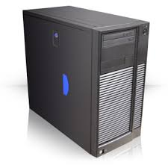
………………………………………………………
………………………………………………………

…………….………

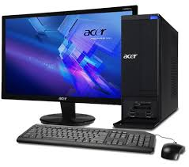

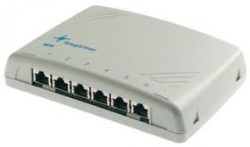

………………………….....
……………………....……

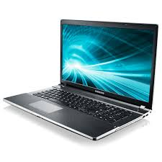

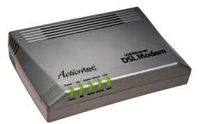
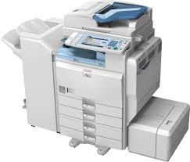
…………..…….………….

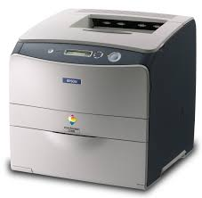
………………………….


…………………………….
………………………….

L’élément principal dans un réseau est le …………… auquel sont reliés tous les ordinateurs, les imprimantes réseau, les photocopieurs réseau et le ……………… par l’intermédiaire de plusieurs …………………….

- Le serveur : …………………………………………………………………………………

…………………………………

C’est aussi lui qui gère les données de connexion (identifiants et mots de passe )
= Code Magret

- Le répartiteur : ……………………………………………………………………………

…………………………………………………………………………………………………

- Le modem : ………………………………………………………………………………….

Le travail en réseau présente des avantages et des inconvénients.

- Avantage pour l’administrateur réseau :

L’administrateur réseau prenant la main sur chaque ordinateur depuis le serveur, …………

…………………………………………………………………………………………………………

…………………………………………………………………………………………………………

- Avantages pour les utilisateurs :

- On peut consulter et modifier des données depuis n’importe quel poste de travail du réseau, il n’est pas nécessaire de revenir toujours sur le même ordinateur.

- Partager les ressources matérielles à distance (imprimantes, scanner …), on peut imprimer un document sur une imprimante à distance.

- Avantage sauvegarde des documents :

…………………………………………………………………………………………………………

…………………………………………………………………………………………………………

Exemple : avoir accès à un document sans pouvoir le modifier.

- Inconvénient :

…………………………………………………………………………………………………………

